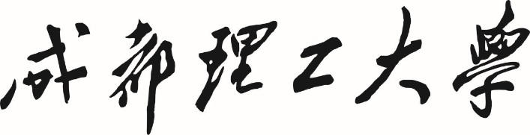

专业实训（2） 课程设计

设计题目智慧医养大数据公共服务平台医生服务系统
学院名称计算机与网络安全学院（示范性软件学院
专业名称 软件工程
学生姓名 吕文乐
学生学号 202313160714
任课教师钟辉（华迪工程师）荣莹（校内教师）
设计（论文）成绩
教务处 制
2026年 7月 3日

目 录

1. 职责描述 1
1.1 项目整体概况 1
1.2 个人分工与负责功能点 3
1.3 完整工作职责 3
1.4 所用技术栈 4
2. 设计描述 4
2.1. 个人负责模块需求设计 4
2.1.1. 业务背景 4
2.1.2 功能需求拆解 4
2.1.3 分层功能性需求 6
2.1.4 非功能性需求 7
2.2. 个人负责模块系统设计 8
2.2.1. 系统整体分层架构设计 8
2.2.2. 模块系统功能框图 9
2.2.3. 业务用例图设计 10
2.2.4 核心业务流程图 11
2.2.5 核心功能源代码 16
2.2.6 前端页面截图 18
2.2.7 数据库与 Mapper 持久层设计 20
2.3 项目开发计划 21
2.4 系统测试计划 21
2.4.1 测试目标 21
2.4.2 测试范围 21
2.4.3 测试环境 21
2.4.4 测试类型与重点 22
2.4.5 测试进度安排 22
2.4.6 缺陷管理规范 22
2.5 测试用例设计与执行记录 22
2.5.1 个人账户管理模块测试用例 22
2.5.2 老年人健康档案模块测试用例 22
2.6 个人具体工作内容 22
2.6.1 编写 Service 业务逻辑层（接口 + 实现类） 22
2.6.2 编写 Controller 控制器层 23
2.6.3 编写 Task 定时任务 23
2.6.4 编写 resources/mapper XML 映射文件与 Mapper 接口 23
2.6.5 完善 resources/application.yml 配置文件 24
3. 总结 24
3.1 实训收获 24
3.2 开发过程存在不足 25
3.3 后续改进优化方向 25

- 职责描述
  - 项目整体概况
本次实训项目为社区老年人健康管理后台系统，面向社区家庭医生使用，实现医生个人账户维护、老年人全生命周期健康档案管理，支撑基层养老健康筛查、慢病预警、老人信息归档等民生业务。系统采用前后端分离 B/S 架构，后端基于 SpringBoot 搭建，持久层使用 MyBatis 操作 MySQL，Redis 缓存工作台统计数据、短信验证码，配套定时任务清理过期验证码、缓存预热。
总功能点如下表：
功能名称 | 所属模块 | 功能描述
用户认证与登录 | 用户登录 | 实现用户名 / 手机号 + 密码 + 验证码登录、记住密码、Token 生成与鉴权。
图形验证码 | 用户登录 | 生成图形验证码，用于登录和找回密码时的安全验证。
短信验证码 | 用户登录 | 集成短信服务，用于身份验证和密码找回。
密码找回 | 用户登录 | 通过手机号 + 短信验证码重置密码的功能。
个人账户管理 | 个人账户管理 | 医生个人信息（姓名、职称等）的查看与修改。
修改密码 | 个人账户管理 | 基于旧密码验证的登录密码修改功能。
更换手机号 | 个人账户管理 | 通过短信验证码更换绑定的手机号。
工作台统计 | 个人账户管理 | 医生工作台首页的数据概览（如负责老人数、待处理预警等）。
新增老人档案 | 老年人健康档案 | 录入老人基本信息、病史、体检数据等，创建健康档案。
编辑 / 查询老人档案 | 老年人健康档案 | 编辑已有档案详情、按条件分页检索老人列表。
健康档案时间轴 | 老年人健康档案 | 以时间轴形式展示单个老人的全部健康记录（体检、评估等）。
导出老人列表 | 老年人健康档案 | 将当前筛选条件下的老人列表导出为 Excel 文件。
创建健康评估 | 健康评估 | 选择评估类型（如 ADL、MMSE），填写量表并自动计算得分与风险等级。
编辑 / 查询评估 | 健康评估 | 修改评估记录、查看评估详情及历史评估列表。
分页查询评估 | 健康评估 | 按老人、医生、类型、时间等多条件分页检索评估记录。
预警列表与详情 | 健康预警 | 分页查询预警记录，查看单条预警的完整信息。
处理 / 忽略预警 | 健康预警 | 医生对预警进行 “已处理” 或 “忽略” 等状态标记。
创建随访计划 | 重点人群随访 | 为重点老人制定包含周期、频率的个性化随访计划。
编辑 / 查询随访计划 | 重点人群随访 | 修改计划、分页查询计划列表、查看计划详情（含完成进度）。
执行 / 完成随访计划 | 重点人群随访 | 标记计划为完成、取消或删除，系统记录执行状态。
创建随访记录 | 重点人群随访 | 在随访计划下，记录每次随访的具体内容、方式和结果。
创建干预记录 | 随访干预记录 | 基于随访结果，创建健康指导、用药调整等干预措施记录。
查询干预记录 | 随访干预记录 | 分页查询干预记录列表，或按老人 / 随访记录 ID 查询历史干预。
账户管理 | 老年人账户管理 | 查询账户余额、充值 / 消费 / 退款操作、分页查询交易流水。
分配责任医生 | 老年人账户管理 | 为老人分配或转移责任医生，更新其服务状态。

  - 个人分工与负责功能点
小组采用模块化分工开发，我承担个人账户管理、老年人健康档案两大模块后端开 发工作，覆盖 5 项核心业务功能：
个人账户管理：修改登录密码、更换绑定手机号（短信验证码校验）、工作台首页 数据统计；
老年人健康档案：新增老人完整健康档案、编辑 / 多条件分页查询老人档案信息。
  - 完整工作职责
需求与设计工作：独立梳理模块业务需求，完成需求文档编写；绘制系统架构图、功能框图、业务用例图、核心业务流程图；设计数据库表结构与关联关系。
后端编码开发：按照分层规范完成五层开发工作
（1）编写 Service 业务逻辑层接口与实现类；
（2）编写 Controller 控制器层，开发全部 RESTful 业务接口；
（3）编写 Task 定时任务，实现缓存清理、统计数据预热；
（4）编写 resources/mapper 下 Mapper 接口与 XML 映射文件，编写多表联查、动态条件、批量操作复杂 SQL；
（5）编写并完善 resources/application.yml 全局配置文件，配置数据库、Redis、服务端口、MyBatis 等参数。
测试相关工作：编写模块测试计划，设计全套功能测试用例，使用 Postman、DataGrip 完成接口、SQL 自测，修复测试过程中出现的 Bug。
协同与文档工作：对接前端开发人员完成接口联调；整理页面截图、源代码、设计图纸；撰写整套实训课程设计报告。
  - 所用技术栈
后端框架：SpringBoot 、SpringMVC、MyBatis、MyBatis-Plus
数据库：MySQL 8.0
缓存中间件：Redis 6.2
开发工具：IDEA、DataGrip、Postman、Visio 绘图工具
调度工具：Spring 自带 @Scheduled 定时任务
- 设计描述
  - 个人负责模块需求设计
    - 业务背景
社区家庭医生登录系统后，需要维护自身个人账户安全信息，同时管理辖区内所有老年人健康档案。工作台首页实时展示医生管辖老人总量、未处理慢病预警条数，方便医生快速开展随访工作；老人健康档案完整存储基础身份信息、病史、历年体检指标，支持新增录入、编辑修改、多条件分页查询，是整个系统的核心数据载体。

2.1.2 功能需求拆解
（一）个人账户管理模块需求
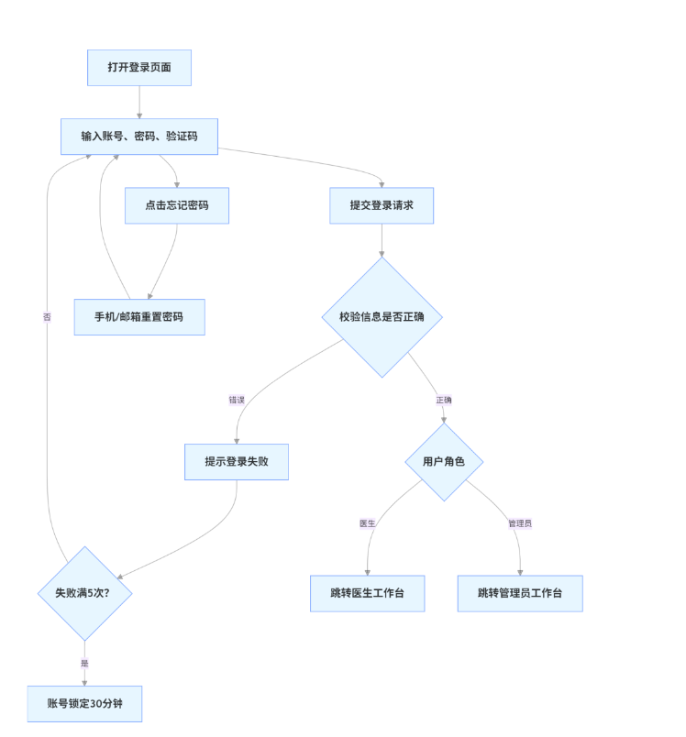
修改密码：校验原始密码，加密更新新密码，清除登录缓存强制重新登录；
更换手机号：下发 5 分钟有效期短信验证码，验证码校验通过后更新绑定手机号；
工作台统计：多表聚合查询负责老人、待处理预警数量，使用 Redis 缓存减轻数据库压力。
（2）老年人健康档案模块需求
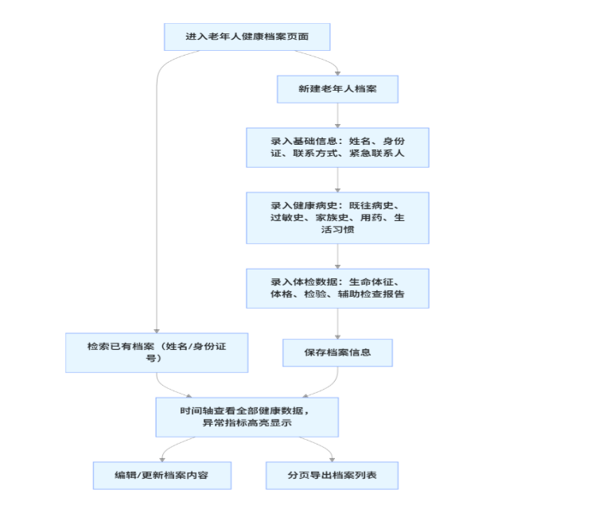
新增老人档案：事务保证档案主表、多条体检子表批量同步入库；
档案查询与编辑：支持姓名、年龄、慢病、时间区间多条件动态分页检索，可查询档案完整详情并修改信息。

2.1.3 分层功能性需求
Controller 层：统一接口规范、参数校验、登录鉴权、标准化 JSON 返回；
Service 层：接口与实现分离、事务控制、密码加密、缓存读写、业务异常封装、数据组装；
Task 定时任务层：定时清理过期验证码、定时预热统计缓存，增加异常捕获保障稳定调度；
Mapper 与 XML 层：单表基础 CRUD 复用 MyBatis-Plus，复杂统计、多条件分页、批量操作手写原生 SQL；提供数据库初始化脚本；
application.yml 配置层：统一管理服务端口、MySQL 连接池、Redis 缓存、MyBatis、日志、定时任务线程池配置。

2.1.4 非功能性需求
性能：统计接口、分页查询接口响应速度控制在 200ms 以内，大批量数据分批处理；
可靠性：账户修改、档案新增编辑全部开启事务，异常自动回滚；定时任务异常不中断下一次调度；
安全性：密码加密存储、验证码仅下发原绑定手机、接口登录鉴权、预编译 SQL 防止注入；
可维护性：分层职责清晰，SQL、配置文件增加注释，代码统一规范；
兼容性：预留多环境配置切换，统一分页返回格式适配前端。
  - 个人负责模块系统设计
    - 系统整体分层架构设计
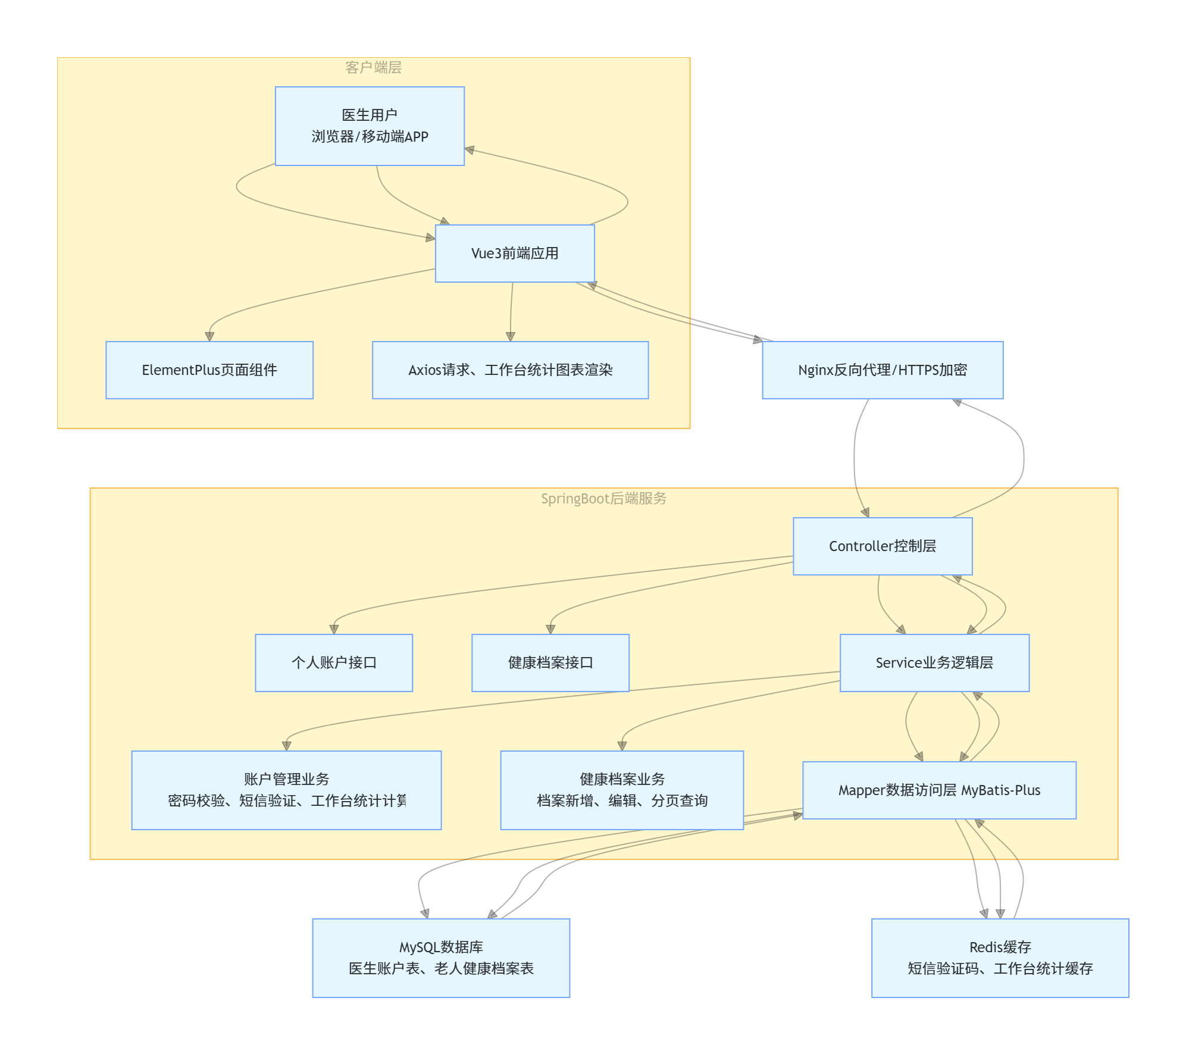
采用 SpringBoot 四层单向依赖架构：
表现层（Controller）：接收前端请求、参数校验、鉴权，调用业务层，封装返回数据；分为 AccountController、ElderArchiveController；
业务逻辑层（Service）：接口 + 实现类，承载密码加密、缓存、事务、数据组装核心业务；
数据访问层（Mapper+XML）：Mapper 接口定义方法，resources/mapper 下 XML 实现复杂 SQL，操作 MySQL；RedisTemplate 操作缓存；
基础设施层：application.yml 配置、定时任务 Task、加密 / Redis / 分页公共工具、全局异常处理器。
请求流转示例:
前端提交档案数据 → Controller 参数校验 → Service 开启事务 → Mapper 执行主表 + 子表批量插入 → 事务提交、清理统计缓存 → 数据逐层返回前端。
定时任务流转示例:
cron 定时触发 Task → 调用 Service 查询统计数据 → 写入 Redis 缓存，打印执行日志。
    - 模块系统功能框图
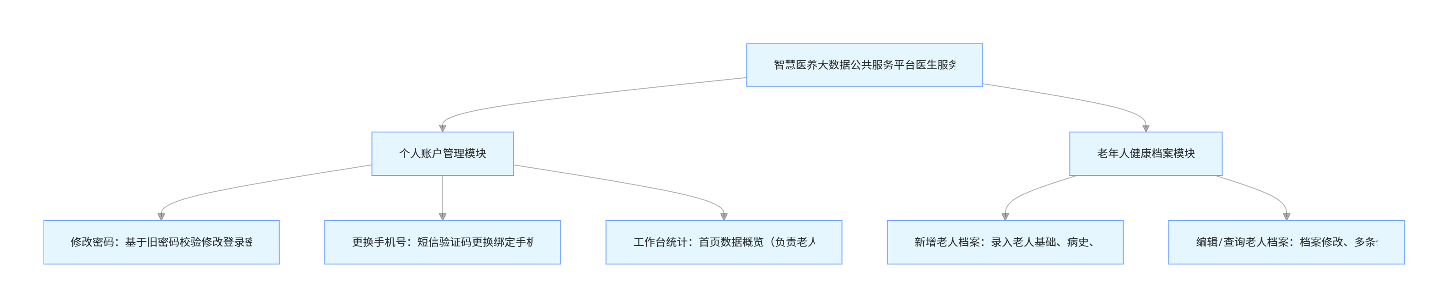
个人账户管理模块
1.1 修改密码功能
1.2 更换手机号（短信验证码）功能
1.3 工作台首页统计功能
老年人健康档案模块
2.1 新增老人档案（基础信息 + 批量体检记录）
2.2 档案编辑、档案详情查询
2.3 多条件分页检索档案列表
底层支撑模块
3.1 Mapper 与 XML 复杂 SQL 持久层
3.2 Redis 缓存（验证码、统计数据）
3.3 Task 定时任务（缓存清理、数据预热）
3.4 application.yml 全局配置
    - 业务用例图设计
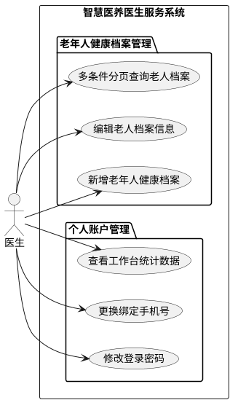
参与者
家庭医生、系统定时调度器、MySQL 数据库、Redis 缓存、短信服务接口
核心业务用例
个人账户相关：修改密码、获取短信验证码、更换手机号、查看工作台统计；
老人档案相关：新增档案、分页检索档案、查询档案详情、编辑档案；
系统底层支撑：定时清理过期验证码、定时刷新统计缓存、数据库初始化建表。

2.2.4 核心业务流程图

修改密码
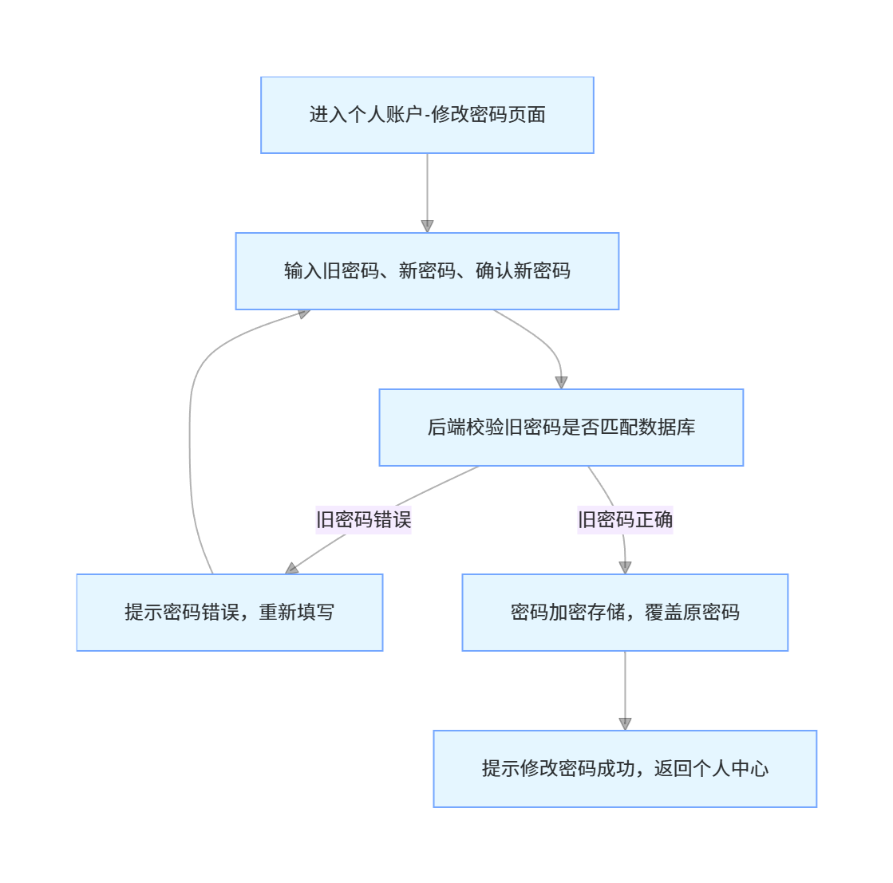

修改密码流程：参数校验→旧密码匹配校验→加密新密码事务更新→清空登录缓存；

更换手机号

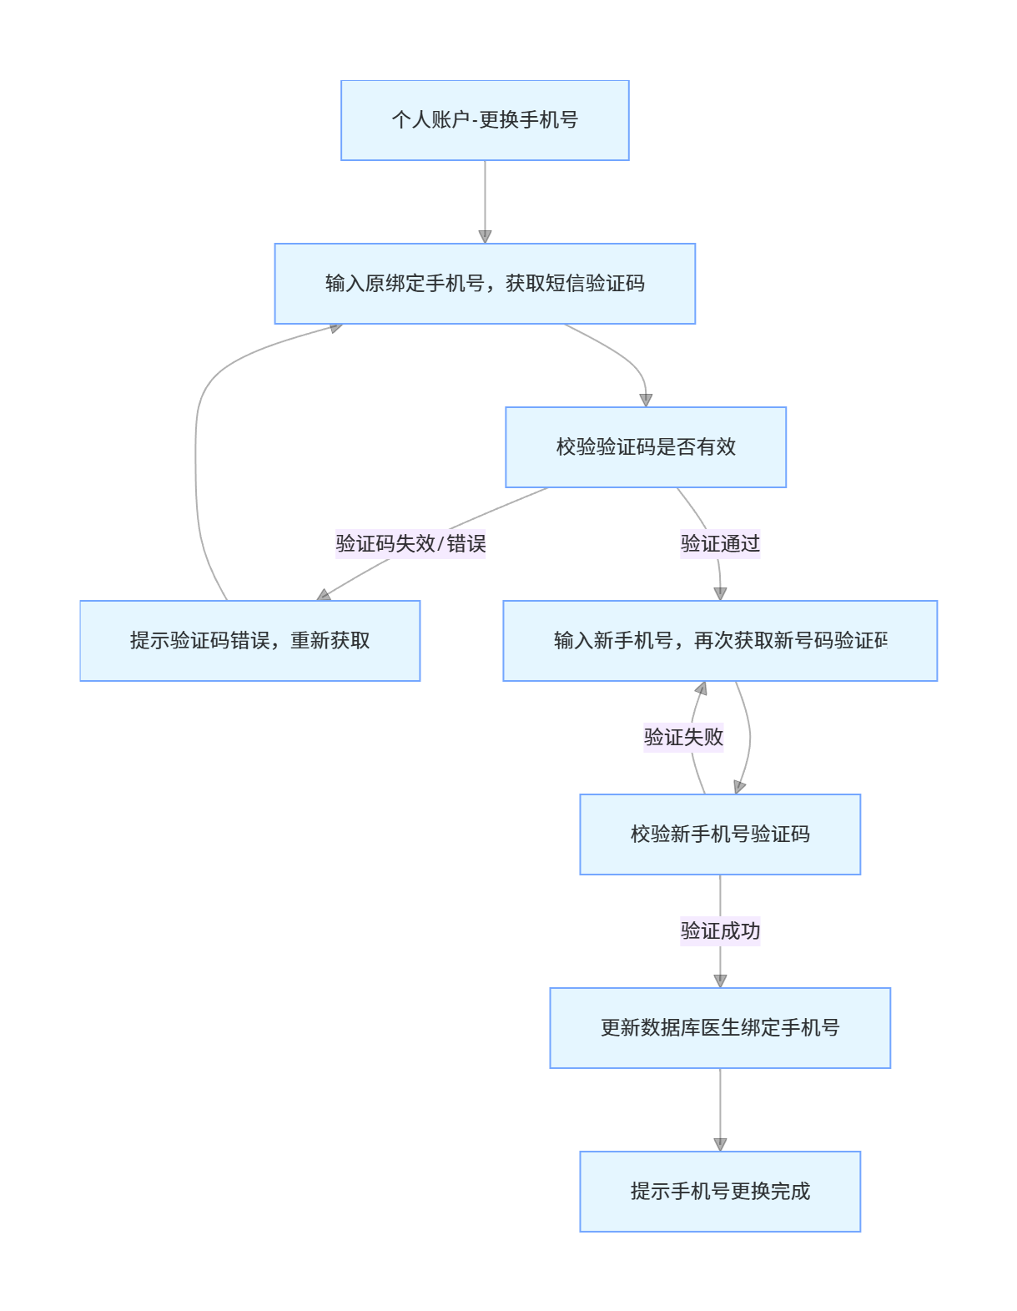
更换手机号流程：下发验证码存入 Redis→校验验证码有效期与正确性→事务更新手机号；

工作台统计
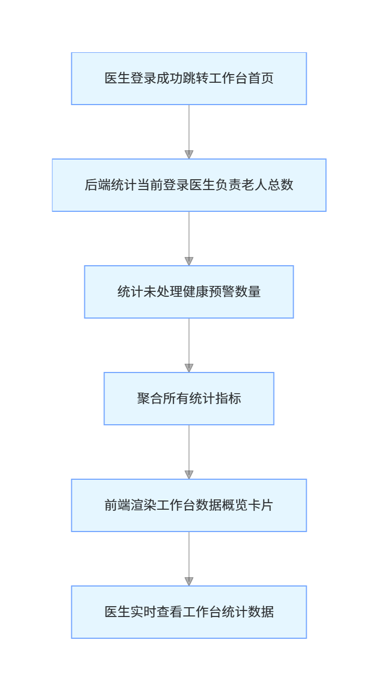
工作台统计查询流程：优先读取 Redis 缓存→无缓存则执行多表联查→写入缓存；

新增老人档案
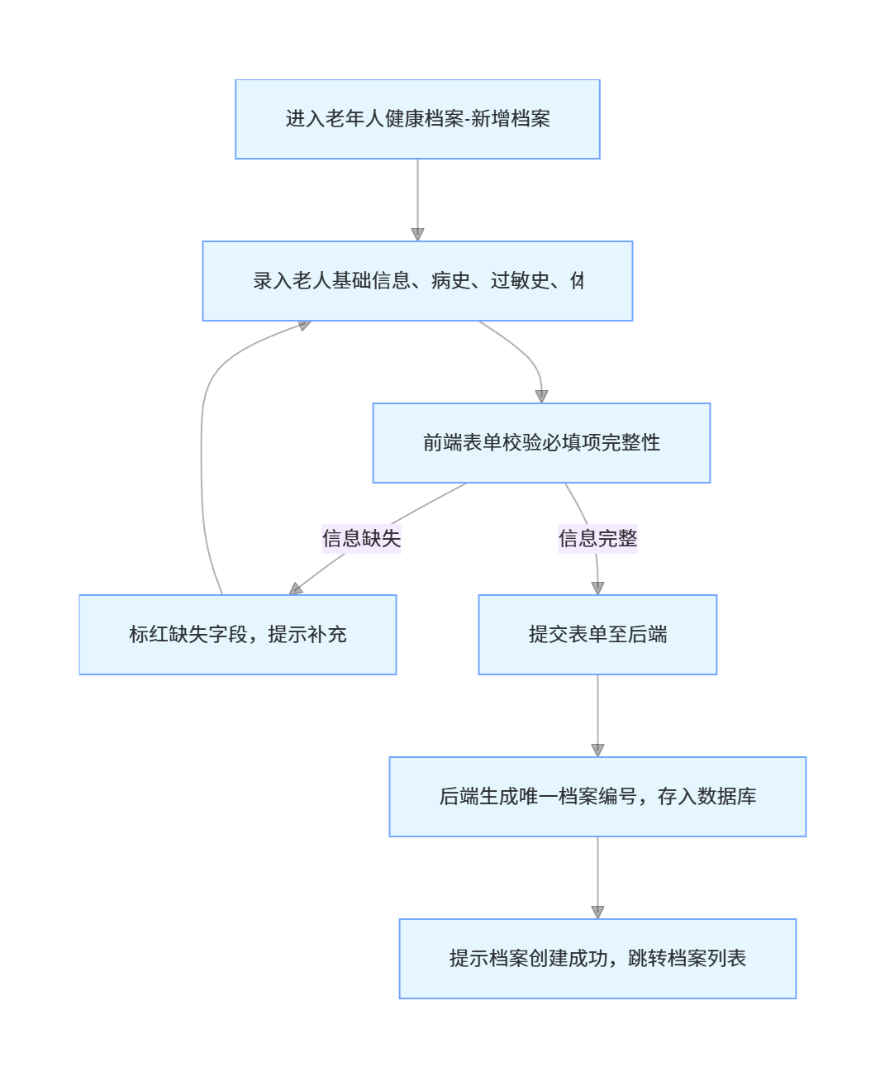
新增健康档案流程：参数校验→开启事务→插入档案主表→批量插入体检子表→异常回滚、清理统计缓存；

编辑/查询老人档案
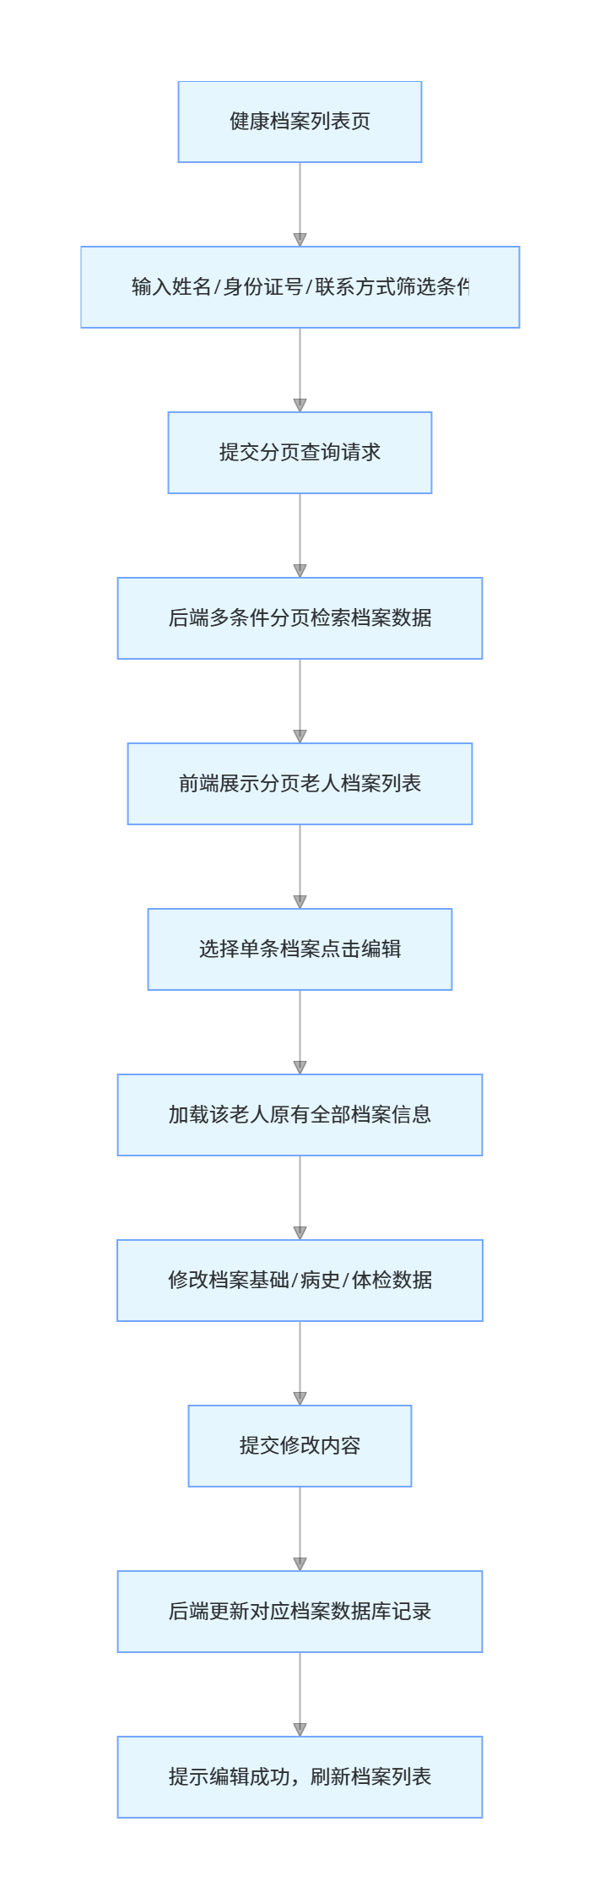
多条件分页查询档案流程：前端传入筛选参数→XML 动态拼接查询条件→分页返回列表与总条数。

2.2.5 核心功能源代码

修改密码
@PutMapping("/password/change")
public Result<Boolean> changePassword(@Valid @RequestBody ChangePasswordDTO passwordDTO, HttpServletRequest request) {
// 从请求属性中获取当前登录用户的userId
Long userId = (Long) request.getAttribute(JwtInterceptor.USER_ID_ATTR);
passwordDTO.setUserId(userId);
boolean success = doctorService.changePassword(passwordDTO);
return Result.success(success, "密码修改成功");
}

更换手机号
@PutMapping("/phone/change")
public Result<Boolean> changePhone(@Valid @RequestBody ChangePhoneDTO phoneDTO, HttpServletRequest request) {
// 从请求属性中获取当前登录用户的userId
Long userId = (Long) request.getAttribute(JwtInterceptor.USER_ID_ATTR);
phoneDTO.setUserId(userId);
boolean success = doctorService.changePhone(phoneDTO);
return Result.success(success, "手机号更换成功");
}

工作台统计
@GetMapping("/dashboard")
public Result<DoctorDashboardVO> getDoctorDashboard(HttpServletRequest request) {
// 从请求属性中获取当前登录用户的userId
Long userId = (Long) request.getAttribute(JwtInterceptor.USER_ID_ATTR);
// 通过userId查询医生ID
DoctorProfileVO profile = doctorService.getDoctorProfileByUserId(userId);
DoctorDashboardVO dashboard = doctorService.getDoctorDashboard(profile.getDoctorId());
return Result.success(dashboard);
}

新增老人档案
@PostMapping("/add")
public Result<Long> addElder(@Valid @RequestBody ElderDTO elderDTO) {
Long elderId = elderService.addElder(elderDTO);
return Result.success(elderId);
}

编辑/查询老人档案
@PutMapping("/update")
public Result<Boolean> updateElder(@Valid @RequestBody ElderDTO elderDTO) {
boolean result = elderService.updateElder(elderDTO);
return Result.success(result);
}

@GetMapping("/detail/{elderId}")
public Result<ElderVO> getElderDetail(@PathVariable Long elderId) {
ElderVO elderVO = elderService.getElderDetail(elderId);
return Result.success(elderVO);
}
@GetMapping("/page")
public Result<PageResult<ElderVO>> getElderPage(ElderQueryDTO queryDTO) {
PageResult<ElderVO> pageResult = elderService.getElderPage(queryDTO);
return Result.success(pageResult);
}

2.2.6 前端页面截图
修改秘密
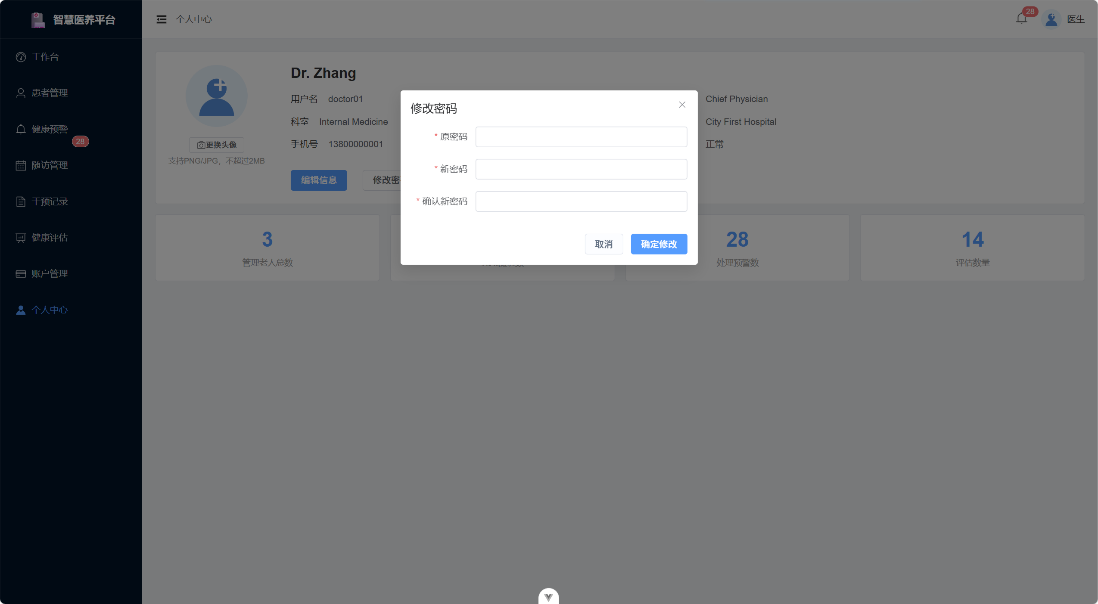

更换手机号
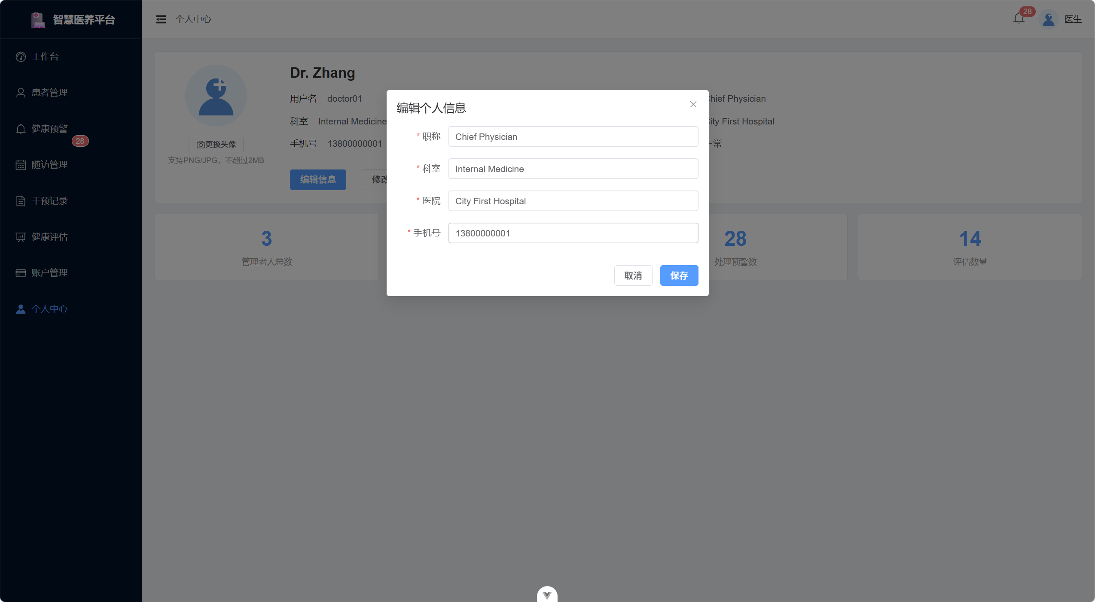

工作台统计
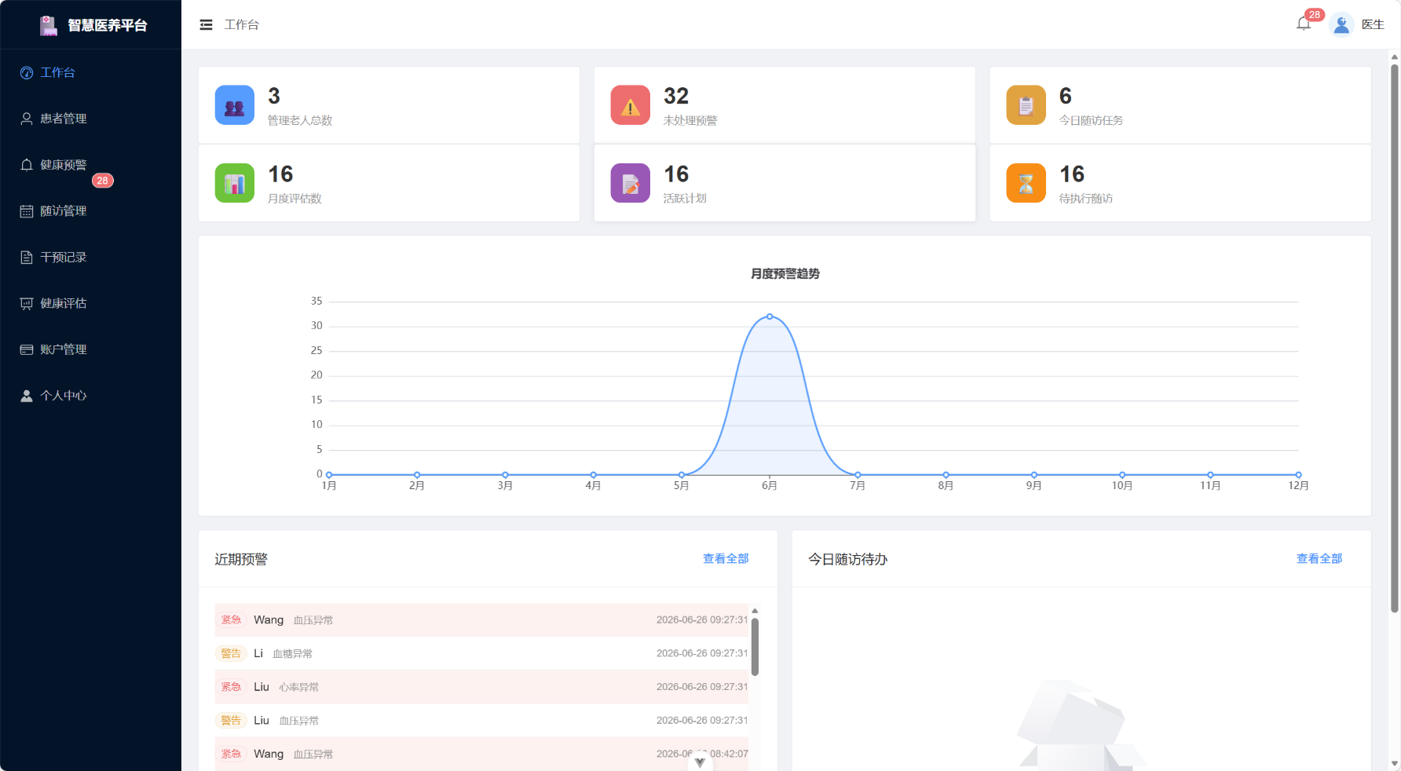

新增老人档案
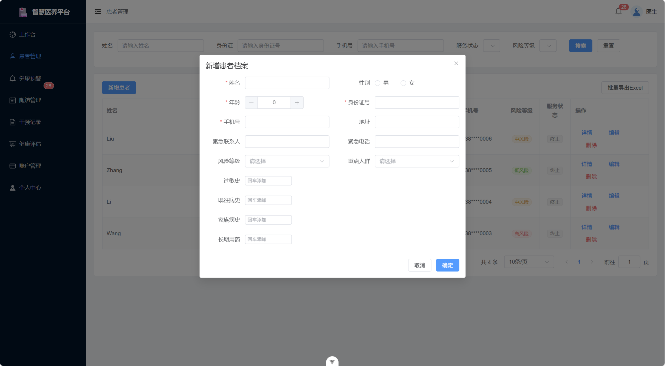
编辑/查询老人档案
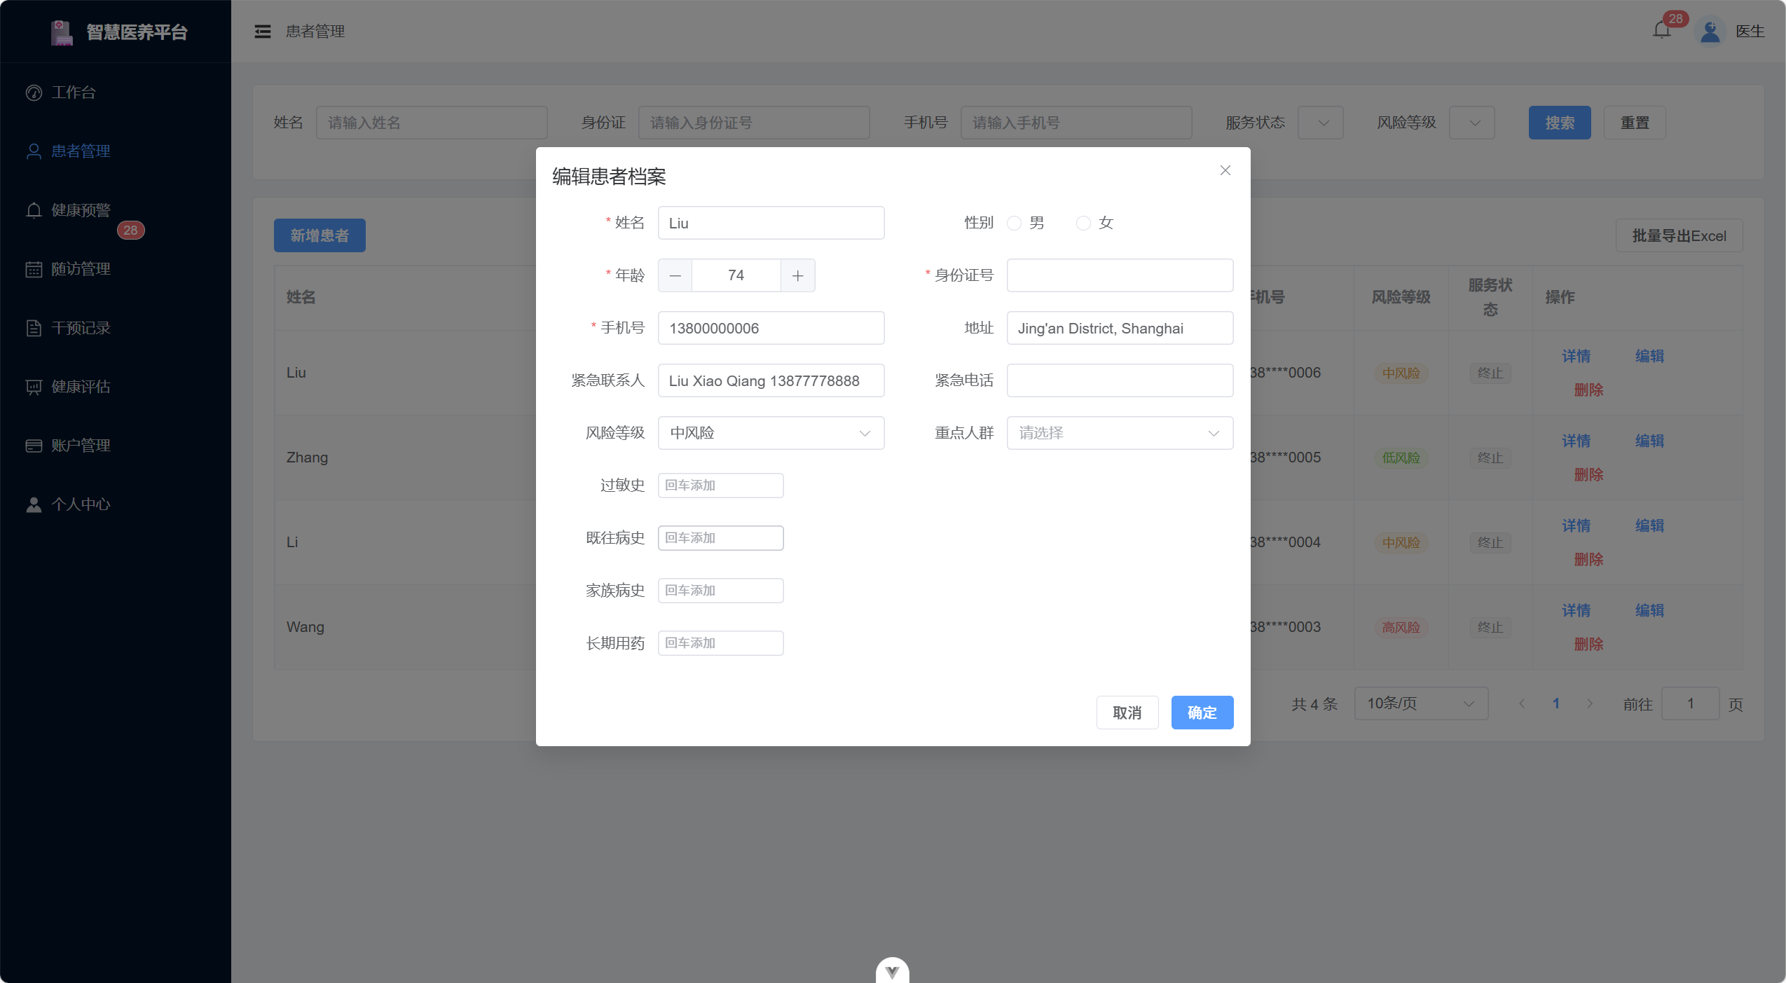

2.2.7 数据库与 Mapper 持久层设计
核心数据表：医生账户表、老人档案主表、体检记录子表、健康预警表；
XML 文件存放路径：resources/mapper/，统一规范：抽取通用 SQL 片段、动态 if 条件、foreach 批量操作、SQL 业务注释、禁止 SELECT *；
配套数据库初始化脚本，一键创建表结构与测试数据。

2.3 项目开发计划
本次模块开发周期共 8 天，分 6 个阶段推进：
第 1-2 天：需求梳理、数据库设计、绘制架构 / 框图 / 用例 / 流程图，输出需求与设计文档；
第 3 天：搭建项目基础环境，编写完整 application.yml 配置，封装公共工具类，验证数据库、Redis 连通；
第 4 天：开发实体类、Mapper 接口与全部 XML 映射文件，编写初始化 SQL 并自测；
第 5 天：开发 AccountService、ElderArchiveService 接口与实现类，单元测试事务、缓存逻辑；
第 6-7 天：开发两套 Controller 控制器、CacheTask 定时任务，Postman 自测接口，对接前端联调；
第 8 天：编写测试计划与测试用例，全量测试修复 Bug，优化 SQL 与配置，整理截图、代码、完成实训报告撰写。

2.4 系统测试计划

2.4.1 测试目标
全覆盖个人账户、老人健康档案两大模块所有功能，验证事务一致性、缓存准确性、定时任务稳定性，提前排查 SQL 性能、接口参数、并发数据错乱问题。

2.4.2 测试范围
Controller 全部接口、Service 业务逻辑、mapper/xml 复杂 SQL、定时任务、application.yml 全部配置项。

2.4.3 测试环境
本地开发环境（IDEA、MySQL、Redis、Postman、DataGrip）；本地双项目实例模拟集群，测试定时任务并发场景。

2.4.4 测试类型与重点
功能测试、边界测试、事务一致性测试、缓存一致性测试、定时任务专项测试、配置加载测试。

2.4.5 测试进度安排
单元测试：开发完成单个类立即自测；
集成功能测试：模块开发完毕整体联调；
缓存、事务、定时任务专项测试；
Bug 修复 + 全量回归测试；
测试文档整理归档。

2.4.6 缺陷管理规范
统一记录缺陷编号、复现步骤、预期与实际结果，高优先级缺陷优先修复，修复后全用例回归。

2.5 测试用例设计与执行记录

2.5.1 个人账户管理模块测试用例
修改密码：正常修改、旧密码错误、两次密码不一致、密码长度不规范；
更换手机号：下发验证码、验证码过期、验证码错误、正常更换手机号；
工作台统计：缓存未命中查询、缓存命中查询、新增档案后缓存自动失效。

2.5.2 老年人健康档案模块测试用例
新增档案：正常批量录入体检数据、批量插入异常事务回滚、身份证参数为空拦截；
档案查询与编辑：多条件分页检索、无筛选条件全量查询、根据 ID 编辑档案信息。
所有用例均记录前置条件、测试步骤、预期结果、实际测试结果，本次全部用例执行通过。

2.6 个人具体工作内容

2.6.1 编写 Service 业务逻辑层（接口 + 实现类）
定义 AccountService、ElderArchiveService 业务接口，声明所有业务方法；
编写 ServiceImpl 实现类，注入 Mapper、Redis 工具；
新增、修改类方法添加 @Transactional 事务注解；封装密码 BCrypt 加密、缓存增删逻辑；
统一参数校验、自定义业务异常抛出，组装前端所需 DTO 分页数据；
单元测试事务回滚、缓存同步逻辑。

2.6.2 编写 Controller 控制器层
创建 AccountController、ElderArchiveController，统一接口前缀；
开发 RESTful 接口，使用 @RequestBody、@PathVariable 接收参数，添加 @NotNull、@NotBlank 参数校验；
统一封装 Result 返回类，标准化接口返回格式；完善接口注释，配合前端对接；
增加登录鉴权拦截，未登录用户禁止访问账户、档案相关接口；Postman 完成全接口自测。

2.6.3 编写 Task 定时任务
创建 CacheTask 定时任务类，添加 @Component 注册容器；
配置 cron 表达式，分别实现过期验证码清理、每小时统计缓存预热；
方法整体包裹 try-catch 捕获全部异常，打印执行日志、执行耗时；
拆分独立子方法，代码分层清晰，模拟多实例验证任务无重复执行。

2.6.4 编写 resources/mapper XML 映射文件与 Mapper 接口
编写 AccountMapper、ElderArchiveMapper、ElderPhysicalMapper 持久层接口；
在 resources/mapper 目录新建对应 XML 文件，实现多表统计、动态条件分页、foreach 批量插入；
使用<sql>复用查询字段，<where>自动处理多条件拼接，复杂 SQL 添加业务注释；
编写数据库初始化建表、基础测试数据 SQL 脚本，DataGrip 单独调试 SQL。

2.6.5 完善 resources/application.yml 配置文件
基础服务配置：端口、日志级别、上下文路径；
MySQL 完整配置：驱动、连接地址、账号密码、Druid 连接池参数；
Redis 配置：地址、端口、过期时间、Lettuce 连接池；
MyBatis 配置：mapper 文件扫描路径、实体类别名、SQL 日志打印；
定时任务线程池、文件上传限制等辅助配置；
配置分块注释排版，预留多环境配置扩展，验证所有配置项正常加载。
- 总结

3.1 实训收获
本次实训完整完成个人账户、老年人健康档案两大后端模块全流程开发，完整走完需求分析、系统设计、编码开发、测试验证、文档撰写的软件工程全流程，将课堂 Java 开发、数据库、软件工程理论落地实践。
熟练掌握 SpringBoot 标准 Controller-Service-Mapper 分层开发模式，清晰理解分层单一职责、解耦设计思想；
精通 MyBatis XML 动态 SQL、多表联查、批量数据处理，理解事务使用场景，能独立编写数据库初始化脚本；
掌握 Redis 缓存业务落地，实现验证码、统计热点数据缓存，学会利用缓存降低数据库压力；
掌握 Spring 定时任务开发，能够处理定时任务异常容错；
建立标准化项目配置思维，学会统一管理数据库、缓存、框架配置；
具备完整软件工程实践能力，独立完成需求拆解、绘图设计、开发排期、测试用例编写，不再只关注编码，建立 “先设计、后编码、先测试、再交付” 的开发思维；
提升 Bug 排查、问题解决能力，独立解决缓存脏数据、事务回滚、定时任务调度等常见后端开发问题。

3.2 开发过程存在不足
代码复用性不足：初期重复编写参数校验、数据转换逻辑，后期才重构公共工具；
前期设计考虑场景不全：初期未考虑多实例部署，定时任务无分布式锁，存在重复执行隐患；
SQL 规范不完善：初期复杂 SQL 缺少注释，大批量数据未做分批处理，存在数据库压力隐患；
配置规划不完善：仅开发环境配置，未提前拆分 dev/test 多环境 yml，切换环境修改成本高；数据库、Redis 密码明文存储，未做加密处理；
测试覆盖不全：前期仅测试正常流程，边界值、并发场景测试滞后，部分 Bug 联调阶段才暴露。

3.3 后续改进优化方向
代码规范化优化：抽取全局工具类、统一全局异常处理器、统一参数校验逻辑，完善接口文档；
定时任务稳定性优化：增加 Redis 分布式锁防止多实例重复执行，超大批量数据分批处理，区分多环境 cron 调度时间；
SQL 持久层优化：复用 XML 通用 sql 片段，所有复杂查询增加注释，开启慢 SQL 日志监控，按需建立数据库索引；
配置工程化优化：拆分多环境 yml 配置，敏感密码加密存储，根据业务并发调优数据库、Redis 连接池参数；
测试流程标准化：开发前完成测试用例设计，编码完成立即执行边界、并发测试，迭代后执行全量回归测试。

学生学习心得 | 本次智慧医养医生服务系统实训完整走完需求设计、后端开发、测试调优与文档撰写全流程，让我把课堂上 SpringBoot、MyBatis、Redis 等理论知识落地到真实业务开发中，对分层架构、缓存优化有了具象理解。  开发过程中我借助 AI 工具完成用例图代码编写、业务流程图梳理、接口代码生成与报告内容规整，大幅减少绘图、重复编码、文档排版的重复工作量，快速理清业务逻辑、修正代码漏洞，显著提升整体开发与写报告的效率，学会了人机协同完成项目开发。  同时我也发现自身存在工程化思维不足、缺少多环境与并发场景考量、代码复用度低等问题。后续我会养成先设计后编码的规范开发习惯，兼顾性能、安全与集群部署场景，持续打磨后端开发与项目文档能力，为今后实习打下扎实基础。  学生（签名）：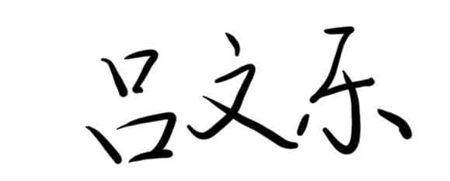  2026年 7月 3日
诚信承诺 | 本人郑重声明所呈交的课程报告是本人在指导教师指导下进行的研究工作及取得的研究成果。据我所知，除了文中特别加以标注的地方外，论文中不包含其他人已经发表或撰写过的研究成果。与我一同工作的同学对本文研究所做的贡献均已在报告中作了明确的说明并表示谢意。  学生（签名）：
任课  教师  评语 | 成绩评定：  任课教师（签名）：  年 月 日

